# 第二周报告

学习了桂林电子科技大学电子与通信工程研究生培养方案、工程硕士专业学位授予细则。完成研究生一年级上学期课程的选课工作，共计选修18学分。课表如附图。

参加新生见面会、开学典礼等活动，参加“网络环境下图书馆的利用”报告。

学习李沐《动手深度学习》部分内容。包括安装运行环境、数据基本操作、自动求梯度；线性回归、softmax回归以及多层感知机的实现方法；训练误差与泛化误差、欠拟合与过拟合的概念。

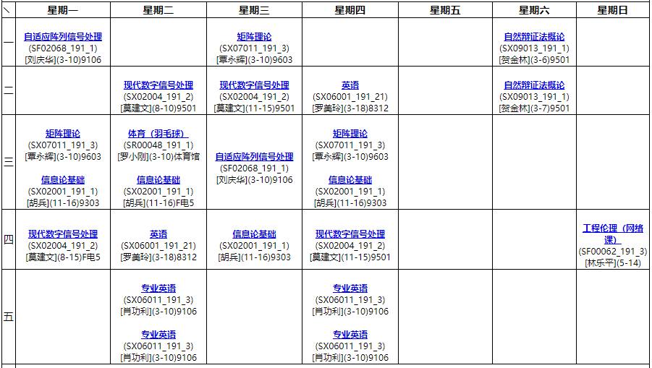

报告人：宋政谦

时间：2019/9/15